|  |
| --- |
| **Министерство образования и науки Российской Федерации**  Федеральное государственное автономное образовательное учреждение  Высшего образования  **«НАЦИОНАЛЬНЫЙ ИССЛЕДОВАТЕЛЬСКИЙ**  **ТОМСКИЙ ПОЛИТЕХНИЧЕСКИЙ УНИВЕРСИТЕТ»** |

Инженерная школа информационных технологий и робототехники

Направление «Прикладная математика и информатика»

**ЛАБОРАТОРНАЯ РАБОТА 1**

Построение доверительных интервалов и проверка гипотез для параметров нормальной генеральной совокупности.

Выполнил

|  |  |  |
| --- | --- | --- |
| Студент гр. 0В01 |  | Белясов А.А. |
|  | (Подпись студента) |  |

Проверил преподаватель

|  |  |  |
| --- | --- | --- |
|  |  | Шинкеев М.Л. |
|  | (Подпись преподавателя) |  |

Томск – 2022 г.

**Задание**

* 1. По выборке из двумерной нормальной совокупности  (таблица 1) построить доверительную область уровня  для вектора средних, если матрица ковариаций: а) известна (таблица 2); б) неизвестна.
  2. Используя генератор стандартных нормальных чисел, получить выборку из  значений многомерной нормальной случайной величины  с матрицей ковариаций  (таблица 2) и вектором средних  (таблица 3). Используя полученную выборку, на уровне значимости 0,05, проверить гипотезу (в предположении, что данные распределены нормально) о равенстве вектора средних и матрицы ковариаций генеральной совокупности вектору  и матрице  соответственно.
  3. По двум независимым выборкам объемов и  из многомерных нормальных совокупностей  и  (таблица 4), на уровне значимости 0,05 проверить гипотезу  о равенстве матриц ковариаций .
  4. По выборке объема из многомерной нормальной совокупности  (таблица 1) проверить гипотезу о независимости компонент данной совокупности (указать достигнутый уровень значимости).

**Ход работы**

Задание 1

А)

Найдем вектор средних Х={-0.289;3.585}. Матрица ковариаций уже задана, обозначим ее А. В – уровень доверительной области. n- количество элементов в выборке, а значение критерия Хи-квадрат Hi2= 3.429; Далее запишем все в формулу 

Таким образом получим выражение f1 в вольфраме, построим его график.

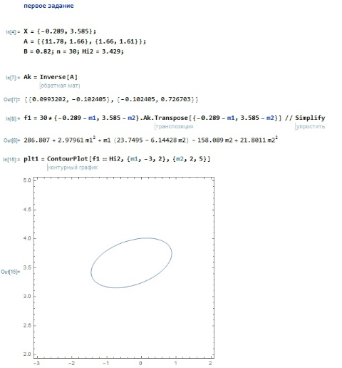

Б) Ковариационная матрица неизвестна

Найдем выборочную ковариационную матрицу S по заданной выборке:

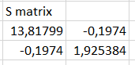

Также необходимо найти квантили распределения Фишера и Хоттелинга



Тогда можем записать неравенство 

Получим f2, построим его график:

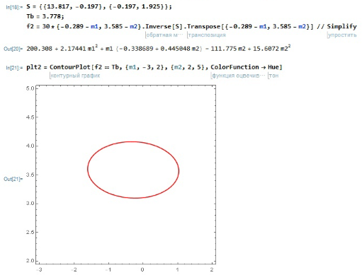

Объединим графики:

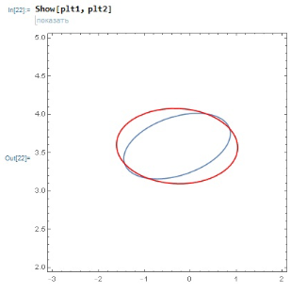

**Задание 2**

Для начала необходимо сформировать необходимую выборку. В вольфраме сгенерируем выборку нормального распределения



Приведем полученную выборку к искомой при помощи заданной матрицы ковариаций и вектору средних.

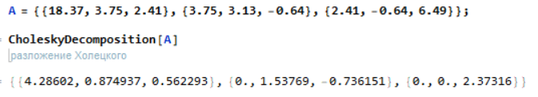



Где list3 это матрица 100*3 состоящая из вектора средних.

Тогда list4 искомая выборка, экспортируем ее в эксель



Далее для полученной выборки найдем вектор средних и выборочную матрицу ковариаций



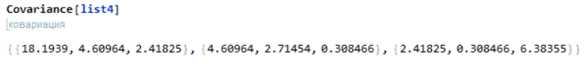

Далее запишем отношение правдоподобия для истинности гипотезы

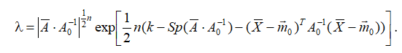



И тогда при истинности , статистика  будет асимптотически иметь распределение  с  степенями свободы.

Найдем распределение хи квадрат и значение тета

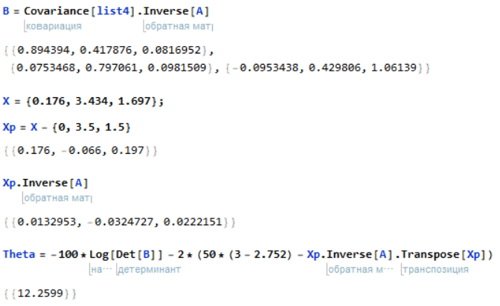



Так как полученное значение меньше, чем асимптотически имеет распределение Хи квадрат, то гипотеза H0 истинна.

**Задание 3**

Центрируем заданные выборки в экселе, после экспортируем их в вольфрам. Там найдем для них выборочные матрицы ковариаций.

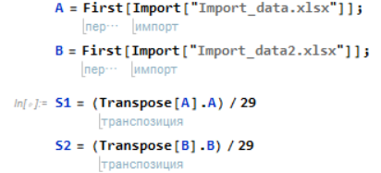

Позже образуем единую выборочную матрицу ковариаций



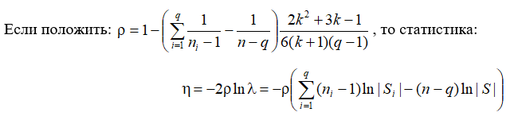

Найдем соответственно р и тета

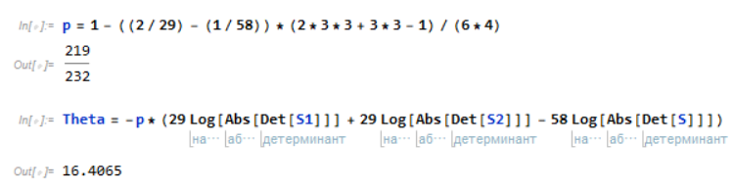

Статистика асимптотически имеет распределение  с  степенями свободы



Так как найденное значение тета больше, чем распределение хи квадрат, то теория о равенстве отвергается.

**Задание 4**

Центрируем данную выборку и экспортируем в вольфрам. Далее найдем выборочную матрицу ковариаций.

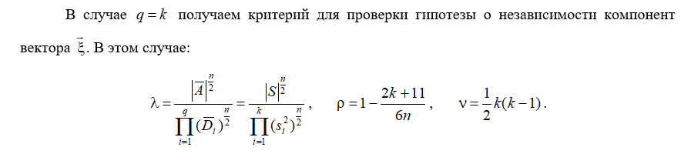

Статистика  будет асимптотически иметь распределение  с  степенями свободы. Найдем значение статистики и значение распределения:

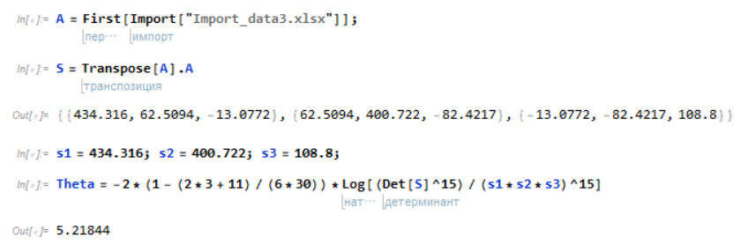

Хи квадрат: 

Так как полученное значение больше 0,05 то гипотезу принимаем.